Genf, 1991
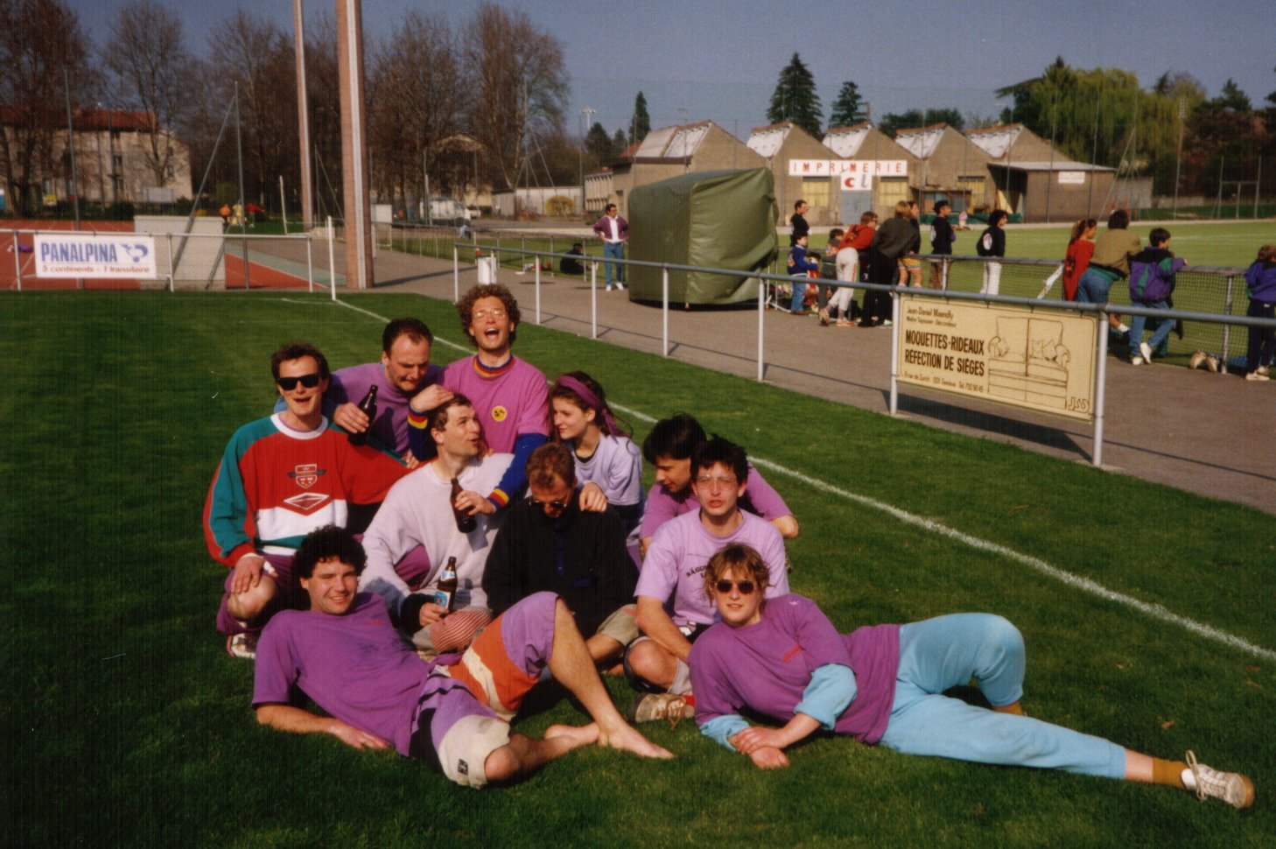
hinten: Gerd, JJ, Motte
mitte: Mibo, Poppow, Ralf R., Rainer, Mike
liegend: Ulf, Renate

